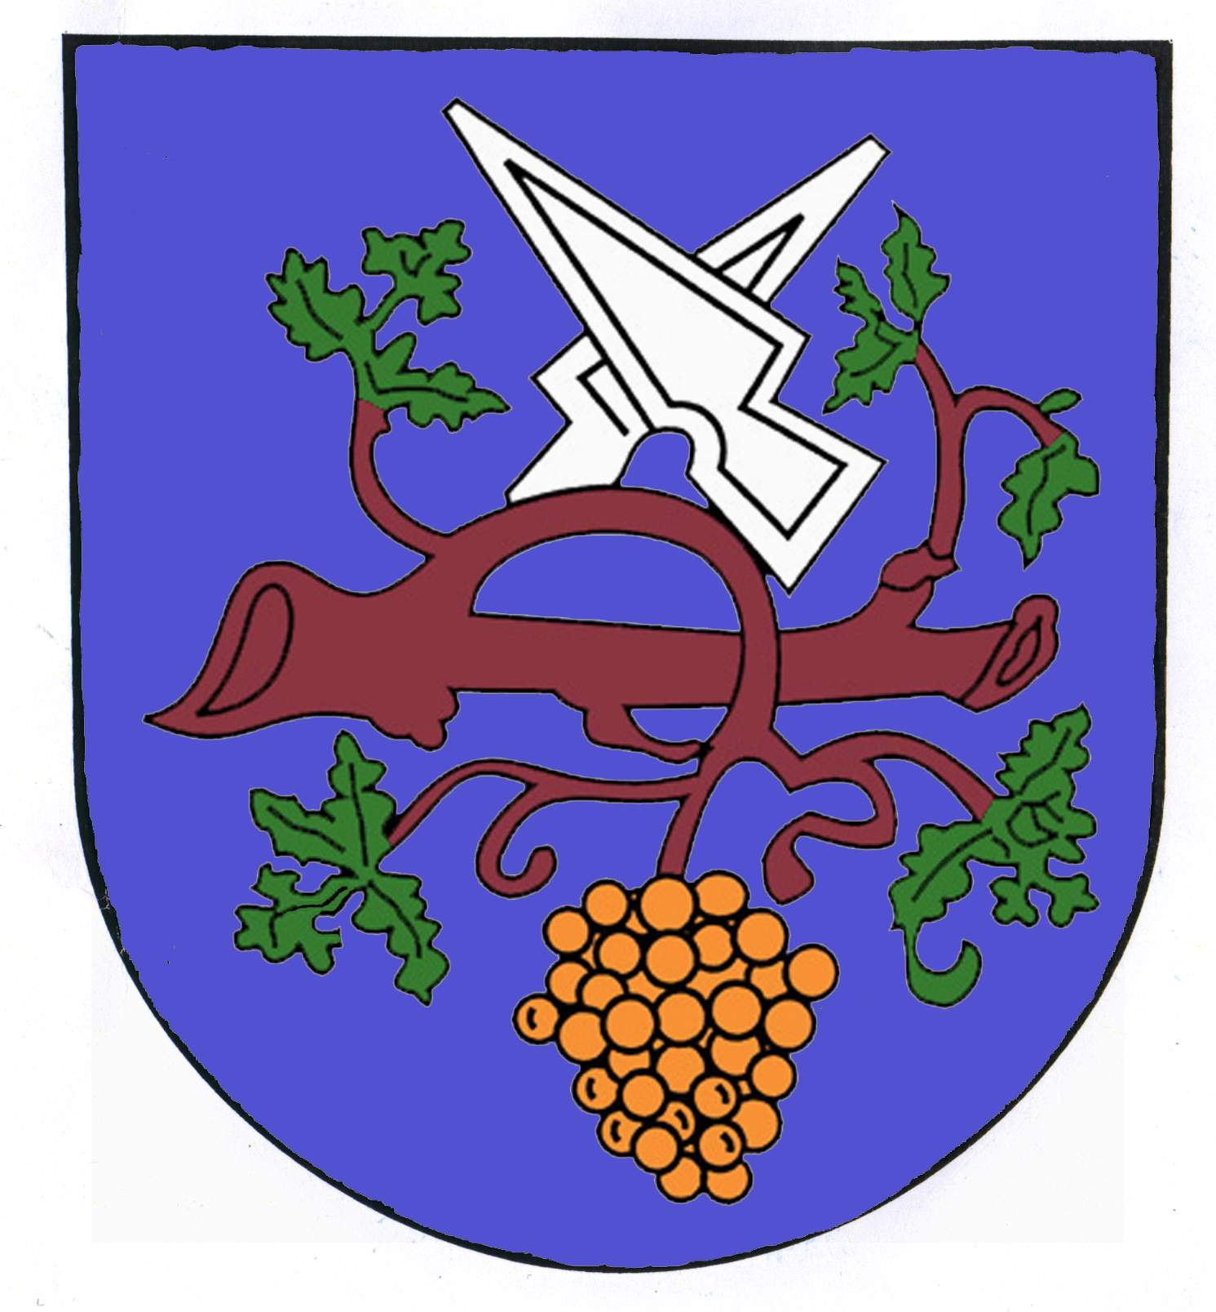
OBEC HODĚJICE
č.p. 41, 684 01 p. Slavkov u Brna, IČO: 00 29 17 73
tel. 544 220 821, mobil. 724 186 625
e-mail: starosta@hodejice.cz , datová schránka: xs4bizz
bankovní spojení: KB Vyškov 5626731/0100

Výroční zpráva o poskytování informací podle zákona č. 106/1999 Sb.,
o svobodném přístupu k informacím za rok 2024

Ve smyslu ustanovení § 18 odst. 1 zákona č. 106/1999 Sb., o svobodném přístupu
k informacím a v souladu s Usnesením vlády č. 875/2000 ze dne 6.9.2000 o Metodickém pokynu sjednocení postupu orgánů veřejné správy při zajištění práva fyzických a právnických osob za poskytnutí informací podle zákona č. 106/1999 Sb., o svobodném přístupu k informacím, v platném znění, zveřejňuje Obec Hodějice výroční zprávu za rok 2024 o své činnosti v oblasti poskytování informací, dle zák 106/1999 Sb.

- § 18, odst. 1 písm. a) Počet podaných žádostí o informace: 11
- § 18, odst. 1 písm. b) Počet podaných odvolání proti rozhodnutí: 5
- § 18, odst. 1 písm. c) Opis podaných žádostí každého rozsudku soudu : 0
- § 18, odst. 1 písm. d) Výsledky řízení o sankcích za nedodržení tohoto zákona bez uvádění osobních údajů : řízení o sankcích nebyla vedena

….....................................
Mgr. Lukáš Moravčík
starosta obce Hodějice

V Hodějicích dne 03.03.2025

